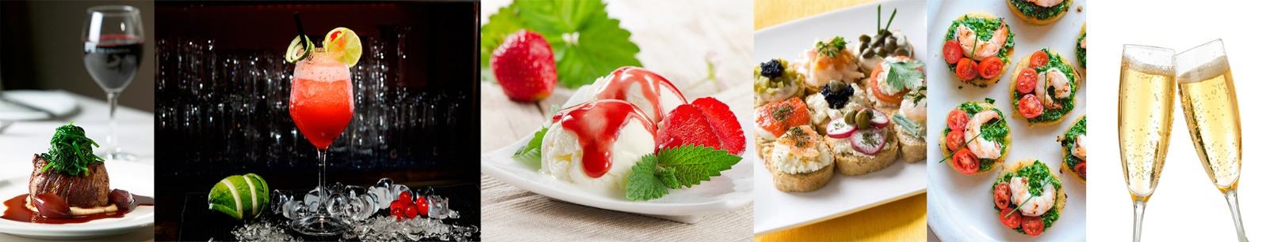

BUFFET ALMOÇO / JANTAR

ENTRADA ESCOLHA 2 OPÇÕES

- Cesta de Torradas com Antepastos ou Patês;

- Mini Escondidinho (Batata Inglesa, Abóbora Japonesa, Bata Doce ou Mandioca com recheios de Carne ou Frango com catupiry);

- Espetinho de Frios (“Sacanagem”);

- Brusqueta (Azeite, Queijo Ralado, Tomate e Orégano);

- Barquete Fria (Canapé);

- Barquete Quente.

Além das duas entradas escolhidas acima será servido:

Salgados Assados (3 tipos) – Empada de Frango, Empada de Palmito, Enroladinho de Salsicha, Enroladinho de Presunto, Pastel de Carne, Pastel de Pizza, Esfira de Carne, Esfira de Frango, Pão de Queijo e Mini Pizza;

Salgados Fritos – Coxinha, Coxinha com Catupiry, Risole de Carne, Risole de Milho, Kibe, Kibe com Catupiry, Delícia de Queijo, Napolitano, Carne Seca com Abóbora, Ricota com azeitona, Ricota com Peito de Peru, Enroladinho de Salsicha, Bolinho de Bacalhau, Pastel de Queijo, Pastel de Carne, Bombom de mandioca com carne, Mini Churros de Doce de Leite.

SALADAS ESCOLHA 1 OPÇÃO

- Salada Verde;

- Salada Tropical (com frutas)*;

- Salada Crocante (com Bacon, Cebola e Croutons);

- Salada de Legumes Cozidos;

- Salada Caprese (Tomate, Mussarela de Búfala e Pesto de Manjericão) ;

- Salada Fantasia (“Maionese”);

- Salpição de Frango;

- Salpicão de Pernil;

- Salada de Bacalhau e Grão de Bico;

- Tabule.

MOLHOS ESCOLHA 1 OPÇÃO

- Mostarda com Mel;

- Ervas Finas;

- Azeite aromatizado com Tomates;

- Iogurte;

- Italiano;

- Hortelã com Cebola;

- Shoyu;

- Alho;

- Pesto;

- Cítrico.

GUARNIÇÕES ESCOLHA 1 OPÇÃO

- Arroz Branco (Necessariamente);

- Arroz à Grega (Cenoura, Ervilha, Milho, Presunto e Passas);

- Arroz com Brócolis;

- Arroz com Alho Poró e Tomate Seco;

- Arroz à Piamontese (com Creme de Leite e Champignon);

- Arroz 3 Maravilhas (Mix de Catanhas);

- Arroz Cremoso (Risoto);

- Arroz Biro Biro (Ovo, Batata Palha e Bacon);

- Arroz com Ervilha;

- Mijadra (Arroz com Lentilha e Molho Soyu).

CARNES E ACOMPANHAMENTOS ESCOLHA 2 OPÇÕES

- Lombo Suíno ao Molho Cítrico de Capim-santo e Gengibre acompanhado de Batatas Doce ao Forno;

- Pernil Assado ao molho Barbecue ou Mostarda acompanhado de batata gratinada;

- Pernil Assado ao Molho de Azeitonas e Cebolas Roxas e Farofa de Castanhas;

- Carne ao Molho de Vinho acompanhada de Batata Sautê;

- Lagarto Recheado acompanhado de Purê de Batata Inglesa;

- Estrogonoff de Carne acompanhado de Batata Palha;

- Estrogonoff de Frango acompanhado de Batata Palha;

- Frango ao Molho Bechamel acompanhado de Mini Cuscuz Marroquino;

- File de Peito de Frango ao molho de espinafre e Gongorzola acompanhado de legumes cozidos salteados na manteiga e ervas finas;

- Fricassê de Frango;

- Peixe no Papelote acompanhado de vinagrete;

- Peixe Assado acompanhado de Batatas Rústicas;

- Filé Mignon, Camarão ou Bacalhau (Acréscimo de R$ 4,00 por pessoa, podendo variar conforme o número de convidados pagantes);

MASSA ESCOLHA 1 OPÇÃO (ACRÉCIMO DE R$ 3,00 POR PESSOA)

- Macarrão (Penne, Epaguetti ou Talharim).

Obs: O valor da massa por pessoa pode variar dependendo do número de convidados pagantes.

MOLHOS ESCOLHA 1 OPÇÃO

- Parisiense;

- Carbonara;

- Sugo;

- Bolonhesa;

- Alho e Óleo;

- Tomate, Parmesão e Manjericão;

- Frango Desfiado e Salsa;

- Chop Suey;

- Espinafre com Gongorzola;

- Queijos;

BEBIDAS NÃO ALCOÓLICAS ACRÉSCIMO DE R$ 5,00 POR PESSOA

- Água Mineral;

- ESCOLHER 2 Suco de Frutas – Goiaba, Caju, Acerola, Manga, Pêssego, Uva e Abacaxi com Hortelã;

- Refrigerante – Coca Cola, Coca Zero, Guaraná, Guaraná Zero, Fanta Laranja, Fanta Uva, Sprite.

SERVIÇOS INCLUSO EM QUALQUER OPÇÃO CONTRATADA

- Equipe (O número de pessoas na equipe pode variar de acordo com a quantidade de serviços contratados e o número de convidados pagantes);

- Material: Todas as louças inclusas.

